５ 帝国議会と若原代議士
町村制のもとに、新しい地方政治が始まった明治２０年代は、わが国に立憲政治が確立された
憲法制定の準備と 時期でもあった。自由民権運動をおさえるため、やむをえず国会開設にふみきった政府は、憲法
政治機構の整備 制定の準備を進めるとともに、内閣制度をはじめとする政治機構を、つぎつぎに整備し、中央集権の官僚支配体制をかためていった。そして、明治２２年２月１１日、大日本帝国憲法が発布され、ついで翌２３年１１月２５日、第１回帝国議会が招集されて、ついに議会政治が開始されることになったのである。
若原観瑞、国政参 このときにあたり、わが羽合の地から憤然立って国政参加を志し、衆議院議員として活やくし
加を志す た、若き政治家「若原観瑞」があった。若原観瑞は、安政５年８月２７日、もと長瀬村勝福寺に
若原観瑞の略歴 生まれたが、幼少のとき父を亡い、１１歳（明治元年４月２０日）で得度した。明治３年、維新動乱もまださめぬ京都に遊学した彼は、激動する時代のいぶきを肌で感じ、大きな刺戟をうけて帰郷した。ついで、明治６年４月（５日出立）、備中国阿賀郡小坂部村に住む山田方谷の門に入り、２年間寄留（明治８年９月２９日帰着）して漢学を修め、さらに転じて、本願寺大教校に入った。しかし、観瑞は期するところあって、数か月後に大教校をとび出し、上京して島地黙雷師の門に入った。ここで青年観瑞の眼に映ったものは、騒然とした世情の中にあって、混迷する政局の姿
国会開設請願運動 であった。彼が上京した明治１３年は、民権派による国会開設の要求が最高潮に達し、全国的な規模で請願運動が展開されていた。弓原村（北条町）の岩本廉蔵が「国会開設建白書大意」を上願したのも、この年２月８日であった。全国各地の士族・地主たちが集まって開かれた国会期成同盟会は、同年４月１７日、「国会ヲ開設スル允可ヲ上願スル書」を政府に提出した。しかし、政府は時期尚早としてこれを却下したが、たまたま、北海道開拓使の官有物払い下げをめぐる、政界の黒い霧が暴露されたため、民権派は藩閥政府の不当を激しく攻撃した。政府は反政府的言動をとる大隈重信を免官するとともに、民権派の矛先をかわすため、突然、国会開設の詔勅を発し、１０年後に開設することを約束した。さて、観瑞がこれをどう受けとめ、どう考えたかはわから
観瑞の代議士立候 ないが、彼がその後立候補するにあたって主張した政見をみると、この時、すでに彼の心中は憂
補の動機 国の情に燃えていたことが察せらる。いずれにしても、このときが、彼の生涯を変える転機になったことは間違いなかった。明治１６年、いったん帰郷した観瑞は、勝福寺第１４世住職として、身を僧籍におくことになったが、以来７年間、彼の脳裏には、天下経綸のことがはなれず、悶々日を送ったことと思われる。明治２０年に生まれた娘に、ペンをもって自由民権をうったえた、フランス文豪ユーゴーの名をとって「悠子」と命名したことをみても、彼の心境を推して知ることができる。
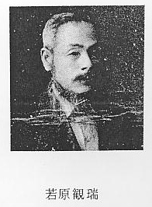
若原観瑞衆議院議 明治２２年、ついに観瑞の雄飛するときがやってきた。翌年７月を期し、衆議院議員の第１回
員立候補 総選挙がおこなわれることになったのである。観瑞がこの選挙に名乗りをあげたことは言をまつまでもないが、彼が立候補を決意するにあたって、郷党有志の強い推挙は勿論のことながら、島
鳥取新報に掲載さ 地雷師のすすめが大きな力となった。若原観瑞の立候補表明に対し、当時の「鳥取新報」（４月２
れた観瑞の立候補 １日）は「抑も代議士候補者を予定することは今日に最も急要なる又た尤も重要なる事件にして
表明 各地方ともに憲法発布後其の取沙汰なきはなく隨って各府県下とも候補者を予選し他日選挙場裡に勝利を占めんと今より其の戦備に汲々たらざるはなき盛況を見聞するに至りしにも拘らず独り我が県下にては恰かも別天地に於けるが如く絶て其の事なく偶々是等のことを談ずるあるを聞けば却て嘲笑し復び口を開かざらしむるが如き奇観なきにしあらず誠に慨歎すべきの至りと云ふべし尤も東京の新聞に本県下の候補者として掲載したものなきにしあらずと雖ども其の本人の意向はイザ知らず地方の人々に於て之れを予選したりと云ふを聞かず云はば皆意外のことに一驚を喫し果ては其人物を冷評するものさえなきにあらずして固より以て候補者に推挙せられたものと云ふべからず即ち本人之れを他人に談じ又た為めに周旋尽力する処あるを見聞せざる現に其の一証として見るべきなり此の時に当りて若原氏は身の憎籍に在るに関せず憤然起って志望を公にし自から大任に当らんとす固より氏が此の大望を成就し得るや否やは予言すべからずと雖ども其の挙動は蓋し嘆賞するに余りありと云ふべし地方に政海の志士を以て任ずる人士果して耻づるなきか吾々は地方の人士が大に奮発するあらんことを切望する」と論評し、彼の立志を大いに賞讃し
当時の国と地方の ている。観瑞はこのとき３２歳の春を迎えていた。
政情 上にみられるごとく、当時鳥取県民の政治への関心はまだ低調であった。しかし、中央においては、国会開設が約束されて以来、民権派が団結して政党を結成し、全国各地においても数多くの政治結社が生まれ、さかんに政談会などを開催し、言論によって政府や県政の批判・攻撃をおこなっていた。なかでも、明治１４年に結成された自由党と、翌１５年に結成された立憲改進党は、それぞれの主張と巾広い支持層をもち、全国に遊説して党勢の拡張につとめていた。ことに、明治政府の諸改革が地方に浸透するようになると、地租軽減や増税反対をかかげて、地方地主層が政治へ進出するようになり、また、松方デフレ政策による農村の不況は、次第に農民の政治的関心をよびおこすことになった。こうして、士族民権は豪農民権へと移っていった。ひるがえって鳥取県の政況をみると、因幡８郡においては政治結社らしきものは殆んどなく、ただ「鳥取協
伯耆における「河 同会」が活動するのみであった。これに比べ、伯耆においては気丈夫な人士が多く、河村郡には
村会」の動き 「河村会」、久米郡には「久米会」があって、ともに郡内有志者を結合し、さかんに自治、殖産、教育、その他百般にわたって、活発に政論をたたかわせていた。「河村会」は明治２０年１１月６日橋津村中原慎太郎が郡内有志と謀り組織したもので、協心戮力臣民の本分を尽し郡内の公益を図ることを目的とし、憲法発布にそなえての結社であった。中原は同会の会長となっている。八橋郡にもその後「八橋会」が設立されている。このような伯耆３郡の政情が、山瀬幸人・若原観瑞・田江弥三郎らの政治家を培かう土壌となっていたものと思われる。

若原観瑞の主義 さて、若原観瑞は或る人の求めに応じて、名刺に「日本の国枠とは民俗淳朴にして機智に富み義に勇み美術的の観念に長ず而して粹最も粹なるものは忠君愛国の思想是也如此の国粹は開闢已来の歴史地理風俗習慣風土気候山川草木及宗教の感化力より発生する所の者也我輩は此国粹を発達助長して国権公権私権を鞏固拡張せんと欲す是即日本の精神を以て日本を維持せんと欲する者也我輩の反対者は欧米崇拝主義模倣塗抹主義等の如き日本の精神に傷け以て欧米に化成せんと欲する者是也」と書いたといわれているが、その主義の大体を知ることができる。また、彼の政党に対する意見は「今後は政党内閣にせざるを得ざるは勿論のことなれども政治経済等惣て自動的の運動に依らざれば決して奏効を期すること能ざる者なれば先づ地方人民の政治思想を涵養発達せしめ而る後其進歩の度を計りて他の一大政党に気脈を通ずるを以て順序とす」というものであって、自由・改進の２大政党に多くの友人が居たにもかかわらず、なかなか同盟しなかった。
代議士立候補に対 明治２３年に入ると、さすがに低調な鳥取県でも選挙熱が高まってきた。当時の選挙は小選挙
する鳥取県内の動 区制で、県下を３区に分け、各区から１人ずつの議員が選ばれることになっていた。しかも、選
き 挙権を有する者は、直接国税１５円以上を納める者に限るという、きびしい制限選挙であったから、本県人口３９４,０００余人に対し、有権者はその１.１％という僅かなものであった。第２区（気多・高草・河村・久米・八橋）の立候補者は、すでに名乗りをあげた若原観瑞と、山瀬幸人（倉吉町）・中井静雄（八橋村）の３人のほか、岩本廉蔵（弓原村）も陰然として嘱望されていた。
選挙終盤における また、桑田藤十郎（倉吉町）も貴族院議員の議席をねらって動いていた。同年６月終盤戦をむか
若原支援の動き えた東伯３郡の政況をみると、八橋郡において中井派に盟約調印した者は３４０人に達し、久米郡においては山瀬派に調印したものが４００人もあり、それぞれ地元で優位を示していた。河村郡では、最初中井派の勢力が強く、その主な支持者をあげると、大原村岩崎吉太郎・山本春蔵、坂本村入江岩吉、助谷村岡村佳太郎、福庭村福井善十郎、清谷村岡野勘蔵、野花村長谷川恒次郎、川上村森田源十郎、泊村三枝礼二の有志が名を列らねていた。しかし、その後、郡内のおもだった資産家が若原派に加盟したため、ついに同派の勢力は増大し中井派の勢力を退却させた。また、久米郡においては豪農田江弥三郎が、早くから若原派を支援し、北条辺では若原の勢力は意外に強かった。当時の選挙運動は買収・饗応が公然とおこなわれるような乱脈ぶりで、反対派に食い込まれないよう村にピケをはるありさまであったから、投票日が近づくにつれて、戦況はいり乱れてきた。ことに、立候補者のなかった気多・高草両郡は、３派の激戦地となり、さかんに遊説合戦がおこなわれた。このころの村長は個人の資格をもってしても他に与える影響は大きく、村長の向背いかんは戦いの勝敗を左右したが、有力な滝中菊太郎（鹿野村長）をはじめ多数の有志が山瀬派に属し、その６割方を占めていたため、若原・中井派は苦戦した。こうして、わが国最初の衆議院議員総選挙は、明治２３年７月１日におこなわれた。選挙の結果、第１区は岡崎平内
若原観瑞選挙に敗 （大成会）、第２区は山瀬幸人（無所属）、第３区は松浦宏雅（大成会）が当選した。本県の当選
れる 者は３人とも士族の出身で占められた。若原観瑞は同盟者の分裂などにより、善戦むなしく敗れてしまった。なお、この選挙にあたり、若原観瑞が公にした意見書（政見）は、次の通りであった。
若原観瑞政見
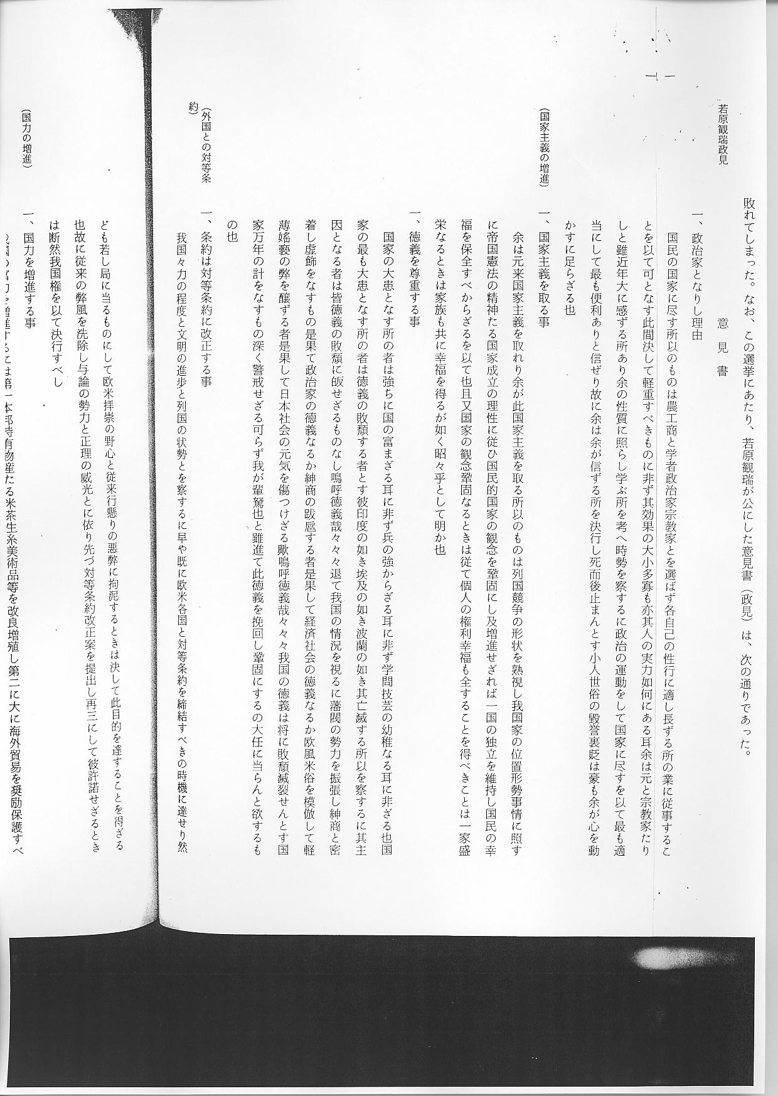

（国家主義の増進）

（外国との対等条
約）
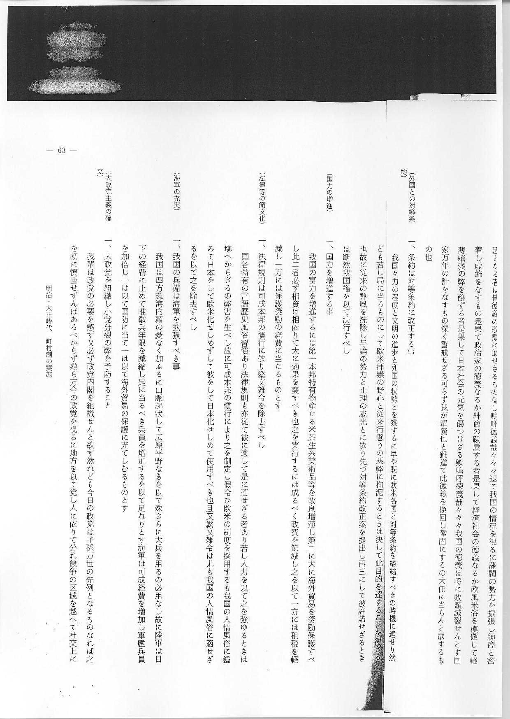

（国力の増進）

（法律等の簡文化）

（海軍の充実）

（大政党主義の確立）
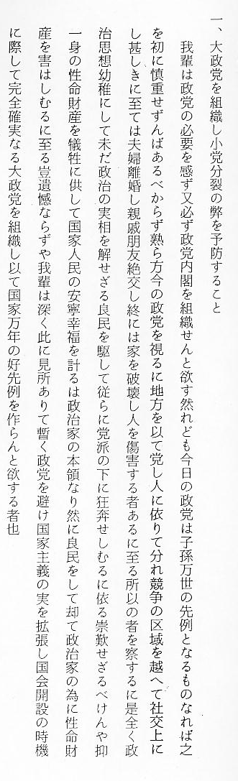
観瑞県会議員に選 その秋、観瑞は飄然として独り京都から東京へ遊び、翌２４年帰郷してみると、鳥取県会議員
出される に選出（２月）されていた。彼はこの県議時代、西本願寺明如上人の命をうけて「政教の事」に尽力していた。しかし、この間わが国の政局は大きく動揺していた。第１回総選挙は民党の大勝に終り、衆議院において自由党・改進党の野党が議席の過半数を占めた。そのため、最初の議会は、政府と野党の激しい対立にあけくれていたが、明治２４年１２月２５日、衆議院で野党提出の予算大削減案が可決されると、政府はついに詔勅をもって議会を解散してしまった。そして、翌２５年２月に総選挙がおこなわれることになり、ひそかに捲土重来を期していた若原観瑞に、ふたたび奮起するときがきた。
このとき、第１区では前年の補欠選挙で代議士となった木下荘平（保守派の独立倶楽部）と福
若原観瑞ふたたび 井孝治（自由党）が、第２区では前代議士の山瀬幸人（自由党）と若原観瑞（保守派の独立倶楽
代議士へ立候補 部）が、第３区では松南宏雅に代わって代議士となった門脇重雄（小会派）と渡辺芳造（自由党）
の６人が立候補して、激しく議席を争うこととなった。第２回目の選挙では、ときの内相品川弥二郎が、全国の地方長官・警部長に選挙干渉を命じたため、当初から波乱をふくんだ選挙戦となって、各地で民党と吏党が激突し、全国で死者２５人、負傷者３８８人を出すという、憲政史上悪名高い選挙であった。鳥取県においては、当時の西村知事が、どこまで選挙干渉をおこなったかは詳らかでないが、選挙後知事を辞めているところをみると、警察官を使って相当手を入れていたものと思われる。
さて、第２区では前回の選挙で地盤を固めた山瀬幸人候補は有利に戦いを進めており、これに
若原の大きく傾い 対する若原観瑞候補はかなり苦戦だったとみえ、当時の大阪朝日新聞は「積雪２尺余ふみ分けて
た支援団体 若原候補苦戦云々」と報じている。しかし、前回苦杯をなめた若原派は、同志が結束してあたっ
たため、勢力は伯仲してきた。そのうえ、選挙干渉が保守派の若原候補に幸いし、山瀬派の遊説
をしていた「久米青年会」および「倉吉青年会」は、投票日ま近かになって中止し、若原派に同
調した。また、気多・高草両郡の形勢も若原派に傾き、同年２月８日の「鳥取新報」をみると、
高草郡大郷村西谷政平以下１８名、松保村原清次郎以下５名、蒲野部村河口亀蔵以下１７名、豊
見村渡辺太平以下７名、江津村前田長吉以下６名、穏地村有権者４名が連名し、「我々ハ主義拡張
ノ為メ若原観瑞氏ヲ以テ本県第二区衆議院議員候補者ニ推薦スルコトニ確定シ他派ノ遊説ハ一切
謝絶ス」という声明文を出している。
臨時選挙は２月１５日におこなわれたが、その結果、第１区では木下荘平が福井孝治を大きく
若原観瑞当選して はなして当選。第２区では若原観瑞が９１８票を獲得し、山瀬幸人に２７８票の大差をつけて当
念願を果たす 選し、若原派は雪辱をはたした。「若原当選」の報せを聞いた門徒衆は、勝福寺に群集し、「勝っ
当選直後に集った た、勝った」と湧き立ち、振舞酒に踊りはねたということである。しかし、踊っている門徒たち
門徒 には、ほとんど選挙権はなく、このとき、長瀬村の有権者数はただの１８人であった。（明治２６当時の羽合地区有 年６月の選挙人名簿によれば、羽合地区の有権者数は５８人で、そのうち長瀬村が２１人、橋津権者数 村が７人、浅津・宇野村をあわせて３０人となっている）。なお、第３区ではいずれも自由党系の
候補で争われたが、渡辺芳造が前代議士の門脇重雄を敗って当選した。渡辺はその後保守派に転じたため、鳥取県では全議員が吏党になったわけである。しかし、全国的にみると、政府の大選挙干渉にもかかわらず、結果は自由党９４議席、改進党は３８議席を得て、民党の勝利に終った。
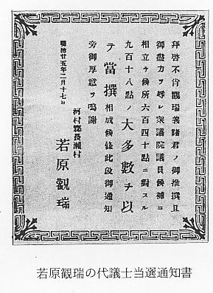
若原代議士の活躍 同年５月２日、第３回帝国議会が招集された。衆議院での若原代議士は、党派に入らず無所属となったが、自由・改進両党は連合して民党を組織し、選挙干渉上奏案を提立して政府と対決した。このとき若原代議士は「民・吏党に恩なし、国家のために政府を助くるの正当なるを認め、政府党となる」と、「若原世代系譜」に述べられている。また、彼は予算委員となって陸海軍部を担当し、議員としてめざましい活動をするほか、東邦協会会員となり、内地雑居研究会を組織し、佐々友房・神鞭知常・頭山満・大井憲太郎らと、大いに外交問題を論じたといわれている。こと
鉄道誘致の努力と に鉄道敷設法案に対しては、関直彦らとその修正案を提出し、山陰の鉄道誘致問題には積極的な
奨患社幹部との異 努力をしている。山陰線の鉄道敷設については別に述べることにするが、当時県内では、東部を
和 中心に鉄道誘致の猛運動がおこなわれるなかにあって、中部の奨恵社幹部は運動に消極的であったといわれている。これは運動資金の多くが富豪の寄附金によって賄われていたため、富豪である奨恵社幹部が負担を喜ばず、また、鉄道敷地に自分の土地を安く買い上げられることを恐れたものと思われ、鉄道誘致運動に熱心であった若原代議士が、次期選挙に落選したのは、彼の有力な地盤であった奨恵社幹部の熱意が欠けていたことにも原因していたようである。
当時の政党と若原 さて、第４通常議会は、第２次伊藤博文内閣のもとで、明治２５年１１月２９日に開会された
観瑞の政治活動 が、翌３０日、軍艦千島が愛媛県深江沖で英船ラヴェンナ号と衝突し沈没するという事件（千島艦事件）が起こり、この損害賠償をめぐって、与野党間の対立に新たな問題を加えることとなった。政府は衆議院をのりきるため、かねてから与党の扶植につとめていたが、同年６月２２日、中央交渉部および中立議員有志は、品川弥二郎・西郷従道の支援を得て、「国民協会」を結成した。本県選出議員の木下荘平はこれに所属したが、若原観瑞と渡辺芳造は中立派の「芝倶楽部」に属した。その後、若原代議士は「政務調査会」に移ったが、明治２６年１０月、安部井磐根・大井憲太郎らが「大日本協会」を組織すると、彼はこれに同調した。大日本協会は条約改正問題を積極的にとりあげ、いわゆる対外硬派として、内地雑居反対や現行条約励行を提唱し、国権主義の立場から政府の軟弱外交を攻撃した。これに対し政府は、明治２６年１２月２９日、大日本協会に解散を命じるとともに、翌３０日には、ついに衆議院解散の詔勅がだされた。
第３回臨時総選挙は翌２７年３月を期しておこなわれることになり、政界はまたもや新しい局
第３回総選挙に観 面をむかえて激しく動きだした。第２区からは前代議士の若原観瑞が立候補を表明したが、さき
瑞立候補表明 にふれた如く、鉄道敷設問題その他で、彼に対する地元有志の支持が薄らぎ、一部では、これにかわる候補者として、宇野村の尾崎義信（奨恵社創立者尾崎文五郎の子）を推薦しようとする動
若原立候補をめぐ きもおこってきた。しかし、尾崎は病弱を理由になかなか応じなかったので、候補者の人選は難
る地元有力者の動 航した。尾崎家は先代より「政治には出ない」という家訓があり、そのことが彼を立たせなかっ
き た本当の理由であろう。ちょうどこのころ、下北条の田江泰造は、東京在住の尾崎栄（宇野村さ田江泰造の動き なや源尾崎源六の３男、明治６年生れ、のち明治３０年倉吉町東仲町桑田久蔵長女なを聟養子と
なり、分家して印刷業を創める）にあて、次のような手紙を書いている。
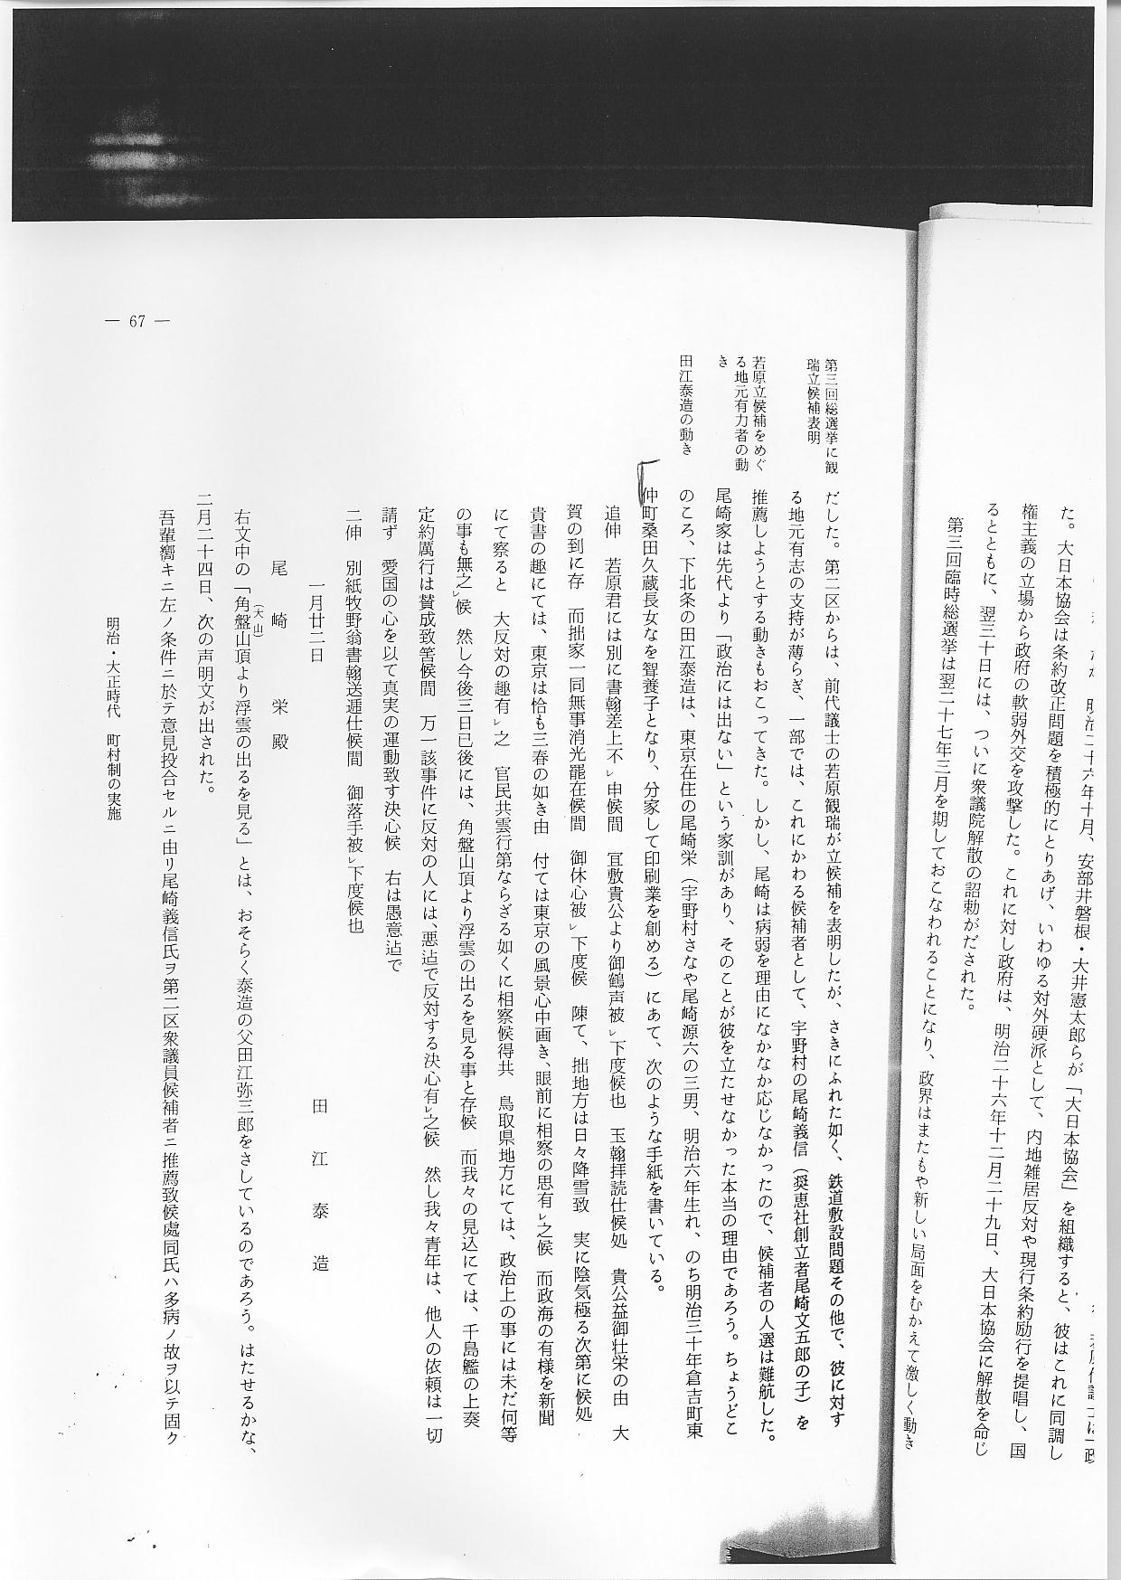
上文中の｢角盤山頂より浮雲の出るを見る｣とは、おそらく泰造の遅々田江弥三郎を指しているのであろう。はたせるかな、２月２４日、次の声明文が出された。

地元の田江泰三推
挙文
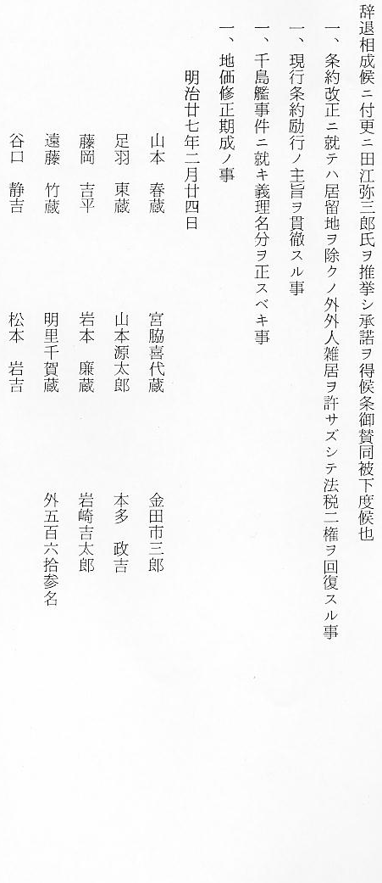
これによって、田江弥三郎の衆議院選出馬は確実となり、若原観瑞と対立することになった。かって第１回総選挙において、田江は若原を支援したが、皮肉にも今度は激しく相争う関係となったのである。このとき、観瑞は非情の政界を身にしみて感じたことであろう。晩年彼は故山に帰寺し、「ボクのやろうとした事は女子供に話しても分らんサ」と、口を閉じて多くを語ろうとはしなかったということである。
こうして、明治２７年３月１日、第３回臨時総選挙はおこなわれたが、有力な支持者を失った
若原苦戦の末田江 若原候補は、弧軍奮斗の苦戦をしなければならなかった。そのうえ、再三の出馬で資金もすでに
に敗れる 底をついており、観瑞は力戦むなしく、ついに議席を田江弥三郎に譲ってしまったのである。な
お、若原観瑞がついやした選挙費は合わせて６千円余（当時の宛口米取立相場で換算して２,２３０俵分）にのぼったが、その大半は宇野村の尾崎家（観瑞の妻勝子の実家で、観瑞の母しげのは文五郎の姉にあたる）より出ている。
若原観瑞の人柄 以上、若原観瑞代議士をめぐる政界の動向について述べてきたが、勝福寺住職若原令昭氏は「宗報」に、祖父観瑞の晩年を「……安易な挫折感や絶望のないらしく見えた処は明治人であった。終生酒を愛して意気ケンコウ、如何なる出来事にも〝まあ、何とかなるサ〟と軽くイナして万事裁いて行った。そんな彼を門徒達は〝国会さん〟と愛称した。歳末に至り怱に病を発して自ら死期を悟ると〝ムツ〟と口を一文字に引結んだまま逐に一語も発せず、無事タタミの上で、晏然として往生の素懐を遂げた」と記している。享年８０歳であった。

